Asynchronous Learning for
Gr 2-3 French Immersion

Week of December 7, 2020

Note: For this task, students will use Boukili in order to access the books. The application can be used on a tablet or on the website.
If you wish to track your child's progress with reading, you will need a parent account.
If you already have a parent account (username and password) from previous years, you may continue to use it.
If you don’t have an account, please create your free parent account using this link: https://boukili.ca
Please keep track of your username and password carefully.
The application also includes:
mini games
quizzes
passport system (for motivating students to achieve higher levels of reading)
Students have 3 options:
mode narration (students can listen to the book while following along)
mode solo (students read independently)
mode enregistrement (students can record themselves reading and playback the recording)
Getting started with Boukili
Learning Goal: Je peux explorer le site Boukili (appli/site web) et je peux choisir des histoires pour écouter et lire. Je peux montrer ce que j’ai compris du livre.
Instructions: Ouvre le site ou l’application Boukili. Choisis un niveau et écoute/lis un livre.
Note: If you are not able to make a free account, please select one of the levels shown which do not require an account.
Étape 1  Regarde le catalogue de Niveaux et choisis le niveau de ton choix.  Quel niveau as-tu choisi?  Est-ce que tu vois des livres que tu veux lire? Lesquels? Fais une liste de titres.  Pourquoi est-ce que tu veux lire ce que tu as choisi? | Étape 2  Choisis 1 livre. Qu’est-ce que tu vois sur la page couverture? Fais une prédiction de la grande idée dans ce livre.  Clique sur le livre que tu as choisi. Clique mode narration 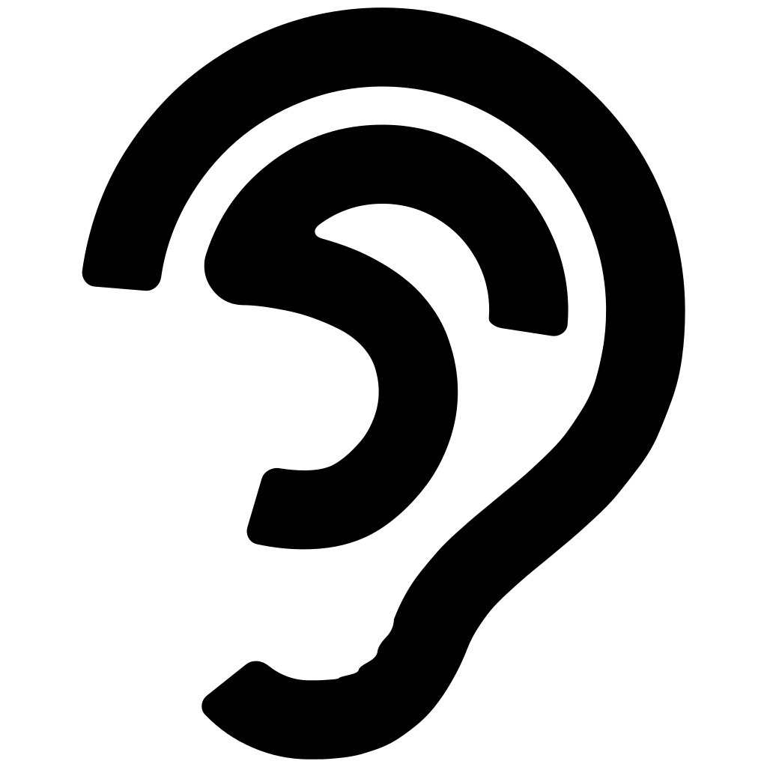pour écouter la lecture.  Quelle est la grande idée du livre? Comment est-ce que tu le sais?  Clique le mode solo pour lire le livre à ton propre rythme.  Quels sont les mots familiers? Quels mots sont nouveaux pour toi?
Étape 3  À la fin du livre, il y a un petit quiz. Peux-tu choisir les bonnes réponses? Utilise le symbole si tu as besoin d'écouter la question et les choix de réponses. As-tu réussi?  Raconte l'histoire que tu as lu dans tes propres mots. Est-ce que c'était facile ou difficile? Pourquoi? Si c'était trop facile, avance un niveau. Si c'était trop difficile, descends un niveau. | Étape 4  Si tu as aimé faire ces activités, choisis un autre livre ou un autre niveau et répète les étapes pour les activités.  Pour aller plus loin, tu pourras lire, faire des quiz et jouer à des mini-jeux (account needed). Dans l’application, tu auras un passeport où tu pourras obtenir des badges pour ton progrès. Bonne lecture!

Si Boukili est trop facile pour toi:
Visite la Bibliothèque virtuelle du TDSB. Tu dois te connecter avec ton compte TDSB. Explore les boutons suivants:

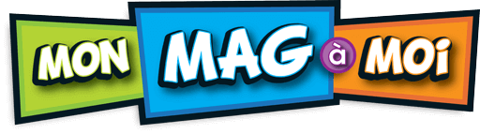

Choisis un texte intéressant. Lis le texte. Qu’est-ce que tu as appris? Peux-tu faire des liens personnels?

